Kupní smlouva
Kancelářský nábytek 1401
__________________________________________________________________________

Prodávající
Jméno | …
Sídlem | …
IČO | … |  |  | DIČ | …
zapsaná u | … | soudu v | … |  |  | oddíl | … | vložka | 12345
zastoupen | …

a
Kupující
Jméno | Centrum výzkumu globální změny AV ČR, v. v. i.
Sídlem | Bělidla 986/4a, Brno, PSČ 603 00
IČO | 67179843 | DIČ | CZ67179843
zapsaná v | Rejstříku veřejných výzkumných institucí
zastoupen | prof. RNDr. Ing. Michalem V. Markem, DrSc., dr. h. c., ředitelem
uzavírají podle § 2079 občanského zákoníku smlouvu následujícího znění:

- Předmět smlouvy
  - Prodávající se zavazuje, že kupujícímu odevzdá věc, která je předmětem koupě,
a umožní mu nabýt vlastnické právo k ní, a kupující se zavazuje, že věc převezme
a zaplatí prodávajícímu kupní cenu.
  - Prodávající se rovněž zavazuje odevzdat kupujícímu doklady, které se k věci vztahují a provést montáž.

- Předmět koupě
  - Předmětem koupě je dodávka kancelářského nábytku, který tvoří celkem 41 položek (dále jen „položky“ nebo „předmět koupě“).
  - Předmět koupě bude odpovídat technickým parametrům jednotlivých položek, které jsou přílohou č. 1 této smlouvy.
  - Předmět koupě bude odevzdán v souladu s následujícími podklady (řazena dle závaznosti):
      - Touto smlouvou.
      - Písemnými pokyny kupujícího.
      - Technickými normami vztahujícími se k materiálům a činnostem prováděných na základě této smlouvy
  - S předmětem koupě odevzdá prodávající kupujícímu doklady potřebné k převzetí a užívání předmětu koupě; takovými doklady jsou zejména:
      - Certifikáty a prohlášení o shodě použitých materiálů a výrobků.
      - Podrobné návody nebo příručky či manuály k použití předmětu koupě.
      - Podrobné návody nebo příručky či manuály k údržbě předmětu koupě.
Doklady budou vyhotoveny v českém nebo anglickém jazyce.
  - Prodávající se zavazuje provést v místě dodání přesné měření a přesné určení dekoru u nábytku stolového a úložného dle specifikací uvedených v příloze č. 1 před zahájením výroby nábytku.

- Odevzdání předmětu koupě
  - Úplné, sestavené položky budou odevzdány, nainstalovány, namontovány a vyzkoušeny nejpozději do 17. 12. 2014.
  - Dřívější plnění je možné
  - Položky budou odevzdány a namontován na pracovištích kupujícího, na adrese Bělidla 986/4a, 603 00 Brno (dále jen „Brno“), Drásov 470, 664 24 Drásov (dále jen „Drásov“), K Zámečku 1215, 593 01 Bystřice nad Pernštejnem (dále jen „Domanínek“), Zámek 136, 373 33 Nové Hrady (dále jen „ Nové Hrady“), nedohodnou-li se smluvní strany jinak.
  - Jednotlivé položky předmětu koupě budou dodány a nainstalovány do jednotlivých kanceláří na výše uvedených pracovištích kupujícího dle rozpisu uvedeného v příloze č. 3 této smlouvy.
  - Kupující sdělí prodávajícímu bezodkladně před dodáním předmětu koupě na daná pracoviště místa pro instalaci a montáž.
  - Kupující je povinen poskytnout prodávajícímu součinnost při instalaci, montáži a rozmístění položek.
  - Dodá-li prodávající větší množství věcí, než bylo ujednáno, je kupní smlouva uzavřena i na přebytečné množství s tím, že cena přebytečného množství je zahrnuta v celkové kupní ceně.
  - Prodávající se zavazuje odevzdat předmět koupě nepoužitý a bez právních nebo věcných vad.
  - Účinky odevzdání věci nenastanou před okamžikem, ve kterém bude kupujícímu umožněno nakládat s věcí v místě odevzdání.
  - Nejpozději do 10 pracovních dnů ode dne odevzdání předmětu koupě jej kupující prohlédne a přesvědčí se o jeho zjevných vlastnostech a množství. Kupující v téže lhůtě buď potvrdí převzetí předmětu koupě, anebo sdělí připomínky k množství a zjevným vlastnostem předmětu koupě. Pokud kupující včas ani nepotvrdí převzetí předmětu koupě, ani nesdělí připomínky k množství a zjevným vlastnostem předmětu koupě, má se za to, že kupující předmět koupě převzal a že nemá připomínky k jeho zjevným vlastnostem a k množství.
  - Plnění nemůže být odepřeno, ani když budou splněny podmínky § 1912 odst. 1 občanského zákoníku (vzájemné plnění).

- Kupní cena
  - Byla ujednána cena za plnění této smlouvy: … Kč bez DPH.
  - Jednotkové ceny jsou uvedeny v příloze č. 4 této smlouvy.
  - Cena je sjednána jako nejvyšší přípustná, zahrnující veškeré náklady prodávajícího na plnění této smlouvy a cenové vlivy v průběhu plnění této smlouvy.
  - K Ceně bez DPH se připočte DPH v zákonné sazbě.

- Platební podmínky
  - Cena za dodání předmětu koupě a provádění servisu bude placena na základě jediné faktury, neurčí-li kupující jinak. Přílohou faktury bude kopie potvrzení převzetí předmětu koupě.
  - Veškeré faktury budou mít náležitosti daňového dokladu.
  - Lhůta splatnosti všech faktur je 25 dní ode dne vystavení faktury.
  - Kupující je ve lhůtě splatnosti oprávněn vrátit fakturu vykazující vady. Prodávající je povinen předložit fakturu novou či opravenou s novou lhůtou splatnosti.
  - Prodávající je povinen doručit fakturu na adresu sídla kupujícího nejpozději do 5 pracovních dnů od potvrzení převzetí předmětu koupě.
  - Faktura je uhrazena dnem odepsání příslušné částky z účtu kupujícího.
  - Záloha se neposkytne. Závdavek se neposkytuje.

- Záruka za jakost a reklamace vad
  - Prodávající poskytuje záruku za jakost předmětu koupě; po celou dobu trvání záruční doby předmět koupě:
      - Bude způsobilý k použití pro účel patrný z této smlouvy.
      - Bude způsobilý k použití pro obvyklý účel.
      - Zachová si obvyklé vlastnosti.
  - Prodávající poskytuje záruku za jakost na dobu … měsíců.
  - Záruční doba začne běžet dnem potvrzení převzetí předmětu koupě. Záruční doba se prodlužuje o dobu počínající dnem uplatnění reklamace a končící dnem odevzdání odstranění vady.
  - Kupující není v prodlení s vytknutím vady, pokud právo z vady, kterou má předmět plnění v době odevzdání, a ze záruční vady vytkne písemně do 30 dnů ode dne, kdy se o vadě kupující doví.
  - Prodávající není v prodlení s odstraněním vady, pokud bez zbytečného odkladu od vytknutí vady začne vyvíjet činnost směřující k odstranění vady; řádně v takové činnosti pokračuje a nejpozději do 15 pracovních dnů od vytknutí vady vadu odstraní či předmět koupě vymění za bezvadný.

- Úroky z prodlení a smluvní pokuty
  - Po smluvní straně, která je v prodlení se splácením peněžitého dluhu, může druhá smluvní strana, pokud řádně plní své smluvní a zákonné povinnosti, požadovat zaplacení úroku z prodlení, ledaže smluvní strana, která je v prodlení, není za prodlení odpovědná. Smluvní strany si ujednávají úrok z prodlení ve výši 0,025 % z dlužné částky denně.
  - Kupující uplatní smluvní pokutu ve výši 1.000 Kč denně v následujících případech:
      - Prodlení prodávajícího s odevzdáním předmětu koupě.
      - Prodlením s odstranění vady, kterou má předání předmětu koupě v době odevzdání.
      - Prodlením s odstranění záruční vady.
  - Ke smluvní pokutě bude vystavena samostatná faktura se lhůtou splatnosti 30 dnů; za den uskutečnění zdanitelného plnění bude považován den vystavení faktury.
  - Strany se dohodly, že závazek zaplatit smluvní pokutu nevylučuje právo na náhradu škody ve výši, v jaké převyšuje smluvní pokutu. Bude-li smluvní pokuta snížená soudem, zůstává zachováno právo na náhradu škody ve výši, v jaké škoda převyšuje částku určenou soudem jako přiměřenou a to bez jakéhokoliv dalšího omezení.

- Ukončení smlouvy
  - Smlouvu lze ukončit písemnou dohodou.
  - Kupující může od smlouvy odstoupit v případě jejího podstatného porušení prodávajícím. Za podstatné porušení smlouvy se mimo jiné považuje:
      - Prodlení prodávajícího s odevzdáním předmětu koupě o více než 30 dnů.
      - Zahájení insolvenčního řízení, ve kterém je prodávající v postavení dlužníka.
      - Je-li zjištěno, že v nabídce prodávajícího k související veřejné zakázce byly uvedeny nepravdivé údaje.
  - Prodávající může od smlouvy odstoupit v případě jejího podstatného porušení kupujícím. Za podstatné porušení smlouvy se mimo jiné považuje:
      - Zahájení insolvenčního řízení, ve kterém je kupující v postavení dlužníka.
      - Prodlení kupujícího s úhradou faktury o více než 30 dnů.
  - Odstoupení musí být učiněno písemně a je účinné dojitím druhé smluvní straně.
  - Odstoupením od smlouvy nezaniká vzájemná sankční odpovědnost stran.

- Odpovědné osoby smluvních stran
  - Zástupcem kupujícího je David Schüch, schuch.d@czechglobe.cz, +420 511 192 273. Tento zástupce kupujícího může za kupujícího v souvislosti s touto smlouvou jakkoliv jednat, nemůže však smlouvu ani měnit ani ukončit.
  - Zástupcem prodávajícího je …. Tento zástupce prodávajícího může za prodávajícího v souvislosti s touto smlouvou jakkoliv jednat; nemůže však smlouvu ani měnit ani ukončit.

- Společná ustanovení
  - Vlastnické právo k předmětu koupě se převádí okamžikem odevzdání předmětu koupě kupujícímu.
  - Žádná ze stran nemůže bez písemně uděleného souhlasu druhé smluvní strany ani pohledávku, ani dluh z této smlouvy, ani tuto smlouvu postoupit třetí osobě.
  - Každá ze stran přebírá na sebe nebezpečí změny okolností dle § 1765 občanského zákoníku za své dluhy vzniklé na základě této smlouvy.
  - Žádná práva a povinnosti stran nelze dovozovat z praxe zavedené mezi stranami či zvyklostí zachovávaných obecně či v odvětví týkajícím se předmětu plnění této smlouvy.
  - Ukáže-li se některé z ustanovení této smlouvy zdánlivým (nicotným), posoudí se vliv této vady na ostatní ustanovení smlouvy obdobně podle § 576 občanského zákoníku.
  - Strany vylučují aplikaci následujících ustanovení občanského zákoníku na tuto smlouvu: § 557 (pravidlo contra proferentem).
  - Prodávající bere na vědomí, že je osobou povinnou spolupůsobit při výkonu finanční kontroly. Prodávající je povinen zavázat ke spolupůsobení při finanční kontrole všechny své subdodavatele.
  - Smluvní strany ujednávají, že soudem příslušným k projednání a rozhodnutí všech případných sporů vzniklých mezi kupujícím a prodávajícím podle této smlouvy nebo v souvislosti s ní je obecný soud kupujícího.

- Závěrečná ustanovení
  - Tato smlouva se řídí českým právním řádem, s výjimkou kolizních ustanovení. Veškerá s ní související jednání probíhají v jazyce českém.
  - Tato smlouva není závislá na jiné smlouvě. Na této smlouvě není závislá jiná smlouva.
  - Tato smlouva obsahuje úplné ujednání o předmětu smlouvy a všech náležitostech, které strany měly a chtěly ve smlouvě ujednat, a které považují za důležité pro závaznost této smlouvy. Žádný projev stran učiněný při jednání o této smlouvě ani projev učiněný po uzavření této smlouvy nesmí být vykládán v rozporu s výslovnými ustanoveními této smlouvy a nezakládá žádný závazek žádné ze stran.
  - Tuto smlouvu lze měnit pouze písemně, formou číslovaného dodatku k této smlouvě. Neplatnost smlouvy nebo jejího dodatku k ní pro nedodržení formy mohou smluvní strany namítnout z důvodu nedodržení formy kdykoliv, a to i když již bylo započato s plněním.
  - Tato smlouva se vyhotovuje ve dvou stejnopisech, z nichž každé ze smluvních stran náleží po jednom.
  - Nedílnou součástí této smlouvy jsou:
      - Příloha č. 1: Technické parametry
      - Příloha č. 2: Ilustrativní obrázky položek
      - Příloha č. 3: Rozpis míst pro dodání a instalaci
      - Příloha č. 4: Rozpis jednotkových cen
  - Tato smlouva nabývá účinnosti okamžikem jejího podpisu poslední stranou.

V … dne … | V Brně dne
… | prof. RNDr. Ing. Michal V. Marek DrSc., dr. h. c.
… | Ředitel
… | Centrum výzkumu globální změny AV ČR, v. v. i.

Příloha č. 1: Technické parametry
_____________________________________________________________________________

Jednotlivé položky předmětu koupě vyhoví následujícím technickým parametrům:
Veškeré níže uvedené rozměry jsou rozměry vnější.

Položka č. 1 - Židle skládací
Obecný popis:
Skládací židle. Sedák i opěrák plast. Po složení je maximální šířka židle 120 mm a výška 950 mm. Kostra židle – podnož chromovaná, čalounění sedáku a opěráku zelené. Rozměry: 450 x 500 x 750 mm (±20 mm). Výška sedáku je 450 mm (±20 mm).
Technická specifikace pro 1 ks, požadováno 1 ks.
Parametry:
1. Maximální rozměry skládací židle (š x h x v): 450 x 500 x 750 mm (±20 mm)
2. Barva plastu – zelená
3. Materiál podnože – kov
4. Materiál čalounění – plast
5. Maximální výška sedáku 450 mm (±20 mm)
6. Funkce – skládací židle
7. Maximální rozměry při složení: 120x950 mm (š x v)

Položka č. 2 - Kancelářská židle čalouněná
Obecný popis:
Kovová konstrukce "kříž" musí být vyrobena z hliníku, nástřik barva hliník. Opěrka hlavy musí být nastavitelná výškově a excentricky. Model musí být vybaven synchronním mechanismem s posuvem sedáku. Mechanika musí umožňovat negativní sklon sedáku současně se sklopením opěráku a současně s odblokovanou synchronní mechanikou. V přední části sedáku musí být speciální pant, který umožňuje sklopení přední části sedáku za účelem odlehčení spodní strany stehen. Opěrák je vybaven bederní opěrkou nastavitelnou na výšku a hloubku. Mechanika musí mít možnost blokovat v jakékoliv pozici a nastavovat tuhost přítlaku dle váhy sedící osoby. Ovládání všech funkcí mechaniky požadováno bočním způsobem. Sedák musí mít výplň z PUR pěny vstřikováním do formy. Opěrák musí být vybaven dvojplášťovou síťovinou. Sedák musí být jednoduchým způsobem vyměnitelný. Potah sedáku musí být očalouněn kvalitním textilním materiálem s oděruvzdorností 150 000 cyklů Martindale. Spodní část područek musí být vyrobena z tvrzeného nylonu, podpěrná část musí být vyrobena z černého vysoce odolného měkčeného PUR plastu. Područky musí být stavitelné výškově.
Technická specifikace pro 1 ks, požadováno 41 ks.
Parametry:
1. Synchronní mechanika
2. Látka kategorie A materiál 100% polyester
3. Barevné provedení látky – modrá
4. Podnož – pětiramenný hliníkový kříž
5. Čalounění sedáku PUR pěna o tloušťce alespoň 4 cm
6. Ergonomicky tvarovaná opěra – černá síťovina
7. Maximální hmotnost - 22 kg
8. Nosnost alespoň 120 kg

Položka č. 3 - Stolička laboratorní
Obecný popis:
Celočalouněné laboratorní sedátko (bez opěry a područek). Nastavení výšky plynovým pístem. Kovový kříž chrom.
Technická specifikace pro 1 ks, požadováno 6 ks.
Parametry:
1. Nosnost – alespoň 105 kg
2. Nastavitelná výška sedáku plynovým pístem v minimálním rozsahu 400 – 600 mm
3. Váha židle – maximálně 6 kg

Položka č. 4 - Křeslo rozkládací jednomístné
Obecný popis:
Rozkládací jednomístné křeslo, hranaté tvary, nízké nohy z masivního dřeva. Kostra z dřevotřísky, pérování polyuretanová pěna. Kvalitní čalounění z polyuretanové pěny pokrytá polyesterovým rounem. Provedení: pevné čalounění s volnými opěradly s rozkládací plochou pro příležitostné přespání.
Technická specifikace pro 1 ks, požadováno 2 ks.
Parametry:
1. Rozměry křesla – š 900-1100mm x h 700-900 mm x v 700-800 mm (±20 mm)
2. Rozměry křesla po rozložení – š 900-1100 mm x h 1900-2000 mm (±20 mm)
3. Kostra z dřevotřískové desky
4. Pérování – polyuretanová pěna
5. Barevné provedení – světle béžová
6. Lehací plocha po vysunutí

Položka č. 5 - Pohovka rozkládací dvoumístná I.
Obecný popis:
Rozkládací dvoumístná pohovka, hranaté tvary, nízké nohy z masivního dřeva. Kostra z dřevotřísky, pérování polyuretanová pěna. Kvalitní čalounění z polyuretanové pěny pokrytá polyesterovým rounem. Provedení: pevné čalounění s volnými opěradly s rozkládací plochou pro příležitostné přespání.
Technická specifikace pro 1 ks, požadováno 1 ks.
Parametry:
1. Rozměry pohovky – š 1800-1900 mm x h 500-600 mm x v 700-800 mm-(±20 mm), po rozložení - š 1800-1900 mm x h 1900-2000 mm (±20 mm)
2. Kostra z dřevotřískové desky
3. Pérování – polyuretanová pěna
4. Barevné provedení – světle béžová
5. Lehací plocha po vysunutí

Položka č. 6 - Pohovka rozkládací dvoumístná II.
Obecný popis:
Rozkládací dvoumístná pohovka, hranaté tvary, nízké nohy. Kostra z dřevotřísky, pérování polyuretanová pěna. Kvalitní čalounění z polyuretanové pěny pokrytá tkaninou v barvě růžová. Provedení: pevné čalounění s pevnými opěradly s rozkládací plochou pro příležitostné přespání.
Technická specifikace pro 1 ks, požadováno 1 ks.
Parametry:
1. Rozměry pohovky – š 1350-1450 mm x h 600-700 mm x v 700-800 mm (±20 mm), po rozložení š 1350-1450 x h 1900-2000 mm (±20 mm)
2. Kostra z dřevotřískové desky
3. Pérování – polyuretanová pěna
4. Barevné provedení – růžová
5. Lehací plocha po vysunutí

Položka č. 7 - Matrace rozkládací do vnitřních prostor
Obecný popis:
Rozkládací matrace vč. skladovacího obalu. Obal je opatřen úchyty pro snazší manipulaci. Matrace je rozdělena do 3 částí pro dostatečnou oporu zad. Snímatelný a pratelný povlak opatřený zipem.
Technická specifikace pro 1 ks, požadováno 6 ks.
Parametry:
1. Rozměry matrace po rozložení – š 800-900 mm x h 1900-2000 mm x v 80-90 mm (±20 mm)
2. Barva bílá
3. Matrace, rozdělena do 3 částí
4. Snímatelný a pratelný povlak se zipem

Položka č. 8 - Sklopná postel do skříně
Obecný popis:
Postel slouží k příležitostnému přespání v rámci měřících kampaní na experimentální stanici Domanínek. Jedná se o postel umožňující snadné složení do skříně. Sestava zahrnuje kostru skříně z dřevotřískové desky, ABS hranami, a dělenými dveřmi, dále sklápěcí mechanismus tvořený kovovou konstrukcí s lamelovým roštem a systémem pružin a kvalitní pružinovou matrací z PUR pěny. Rozměr po rozložení 1800 x 2000 mm (±20 mm).
Technická specifikace pro 1 ks, požadováno 2 ks.
Parametry:
1. Rozměry po rozložení š1800 x d2000 mm (±20 mm)
2. Kostra z dřevotřískové desky
3. Matrace – PUR pěna
4. Barevné provedení – Kalvádos
5. Sklápěcí mechanismus s lamelovým roštem

Položka č. 9 - Betonový taburet
Obecný popis:
Jedná se o kruhový taburet z materiálu MDF potažený koženkou o průměru 400 mm a výšce 400 mm).
Technická specifikace pro 1 ks, požadováno 2 ks.
Parametry:
1. Průměr taburetu: 400 mm
2. Výška taburetu: 400 mm
3. Potah koženka
4. Barevné provedení růžová
5. Materiál taburetu – voděodolná MDF

Položka č. 10 - Kancelářský stůl I.
Obecný popis:
Jedná se o kancelářský stůl s pracovní deskou o rozměrech 1400 x 700 mm. Požadovaná výška podnože je 750 mm. Barevné provedení buk 9x a olše 1x.
Technická specifikace pro 1 ks, požadováno 10 ks.
Parametry:
1. Rozměry pracovní desky – 1400 x 700 mm (š x h)
2. Minimální tloušťka pracovní desky: 35 mm
3. Výška podnože: 750 mm
4. Barevné provedení stolu: buk/olše

Položka č. 11 - Kancelářský stůl II.
Obecný popis:
Jedná se o kancelářský stůl s pracovní deskou o rozměrech 2000 x 700 mm. Požadovaná výška podnože je 750 mm. Barevné provedení buk.
Technická specifikace pro 1 ks, požadováno 2 ks.
Parametry:
1. Rozměry pracovní desky – 2000 x 700 mm (š x h)
2. Minimální tloušťka pracovní desky: 35 mm
3. Výška podnože: 750 mm
4. Barevné provedení stolu: buk

Položka č. 12 - Kancelářský stůl III.
Obecný popis:
Jedná se o kancelářský stůl s pracovní deskou o rozměrech 1600 x 800 mm. Pracovní deska musí být zhotovena z materiálu postforming v barevném provedení buk o minimální tloušťce 35 mm. Požadovaná výška podnože nastavitelná v rozmezí minimálně 735-860 mm. Podnož bude vyrobena z kovových čtvercových profilů o průřezu minimálně 45x45 mm s povrchovou úpravou práškovým lakem v barevném provedení RAL7016. Všechny nohy musí mít možnost výškové nivelace.
Technická specifikace pro 1 ks, požadováno 2 ks.
Parametry:
1. Rozměry pracovní desky: 1600 x 800 mm (š x h)
2. Minimální tloušťka pracovní desky: 35 mm
3. Materiál pracovní desky – postforming
4. Materiál podnože – kovový čtvercový profil s povrchovou úpravou práškovým lakem
5. Průřez podnože: alespoň 45x45 mm
6. Barevné provedení pracovní desky – buk
7. Barevné provedení podnože – RAL7016
8. Možnost výškové nivelace v rozmezí minimálně od 735 do 860 mm

Položka č. 13 - Ergonomický stůl levý
Obecný popis:
Jedná se o ergonomický stůl s pracovní deskou o rozměrech š 1300 x h 700 mm (v zúžení na levé straně h 500 mm). Pracovní deska musí být zhotovena z materiálu LTD v barevném provedení buk o minimální tloušťce 33 mm. Požadovaná výška podnože nastavitelná v rozmezí minimálně 735-860 mm. Podnož bude vyrobena z kovových čtvercových profilů o průřezu minimálně 45x45 mm s povrchovou úpravou práškovým lakem v barevném provedení RAL7016. Všechny nohy musí mít možnost výškové nivelace.
Technická specifikace pro 1 ks, požadováno 1 ks.
Parametry:
1. Rozměry pracovní desky – 1300 x 700/500 mm (š x h/h)
2. Minimální tloušťka pracovní desky: 33 mm
3. Materiál pracovní desky – LTD
4. Typ hrany pracovní desky – ABS
5. Materiál podnože – kovový čtvercový profil s povrchovou úpravou práškovým lakem
6. Minimální průřez podnože: 45x45 mm
7. Barevné provedení pracovní desky - buk
8. Barevné provedení podnože – RAL7016
9. Možnost výškové nivelace v rozmezí minimálně od 735 do 860 mm

Položka č. 14 - Ergonomický stůl pravý
Obecný popis:
Jedná se o ergonomický stůl s pracovní deskou o rozměrech š 1300 x h 700 mm (ve zúžení na pravé straně h 500 mm). Pracovní deska musí být zhotovena z materiálu LTD v barevném provedení buk o minimální tloušťce 33 mm. Požadovaná výška podnože nastavitelná v rozmezí minimálně 735-860 mm. Podnož bude vyrobena z kovových čtvercových profilů o průřezu minimálně 45x45 mm s povrchovou úpravou práškovým lakem v barevném provedení RAL7016. Všechny nohy musí mít možnost výškové nivelace.
Technická specifikace pro 1 ks, požadováno 1 ks.
Parametry:
1. Rozměry pracovní desky – 1300 x 700/500 mm (š x h/h)
2. Minimální tloušťka pracovní desky: 33 mm
3. Materiál pracovní desky – LTD
4. Typ hrany pracovní desky – ABS
5. Materiál podnože – kovový čtvercový profil s povrchovou úpravou práškovým lakem
6. Minimální průřez podnože: 45x45 mm
7. Barevné provedení pracovní desky - buk
8. Barevné provedení podnože – RAL7016
9. Možnost výškové nivelace v rozmezí minimálně od 735 do 860 mm

Položka č. 15 - Ergonomický stůl (zúžený uprostřed)
Obecný popis:
Jedná se o ergonomický stůl s pracovní deskou o rozměrech š 1400 x h 700 mm (ve zúžení uprostřed h 500 mm). Pracovní deska musí být zhotovena z materiálu LTD v barevném provedení buk o minimální tloušťce 33 mm. Požadovaná výška podnože nastavitelná v rozmezí minimálně 735-860 mm. Podnož bude vyrobena z kovových čtvercových profilů o průřezu minimálně 45x45 mm s povrchovou úpravou práškovým lakem v barevném provedení RAL7016. Všechny nohy musí mít možnost výškové nivelace.
Technická specifikace pro 1 ks, požadováno 1 ks.
Parametry:
1. Rozměry pracovní desky – 1400 x 700/500 mm (š x h/h)
2. Minimální tloušťka pracovní desky: 35 mm
3. Materiál pracovní desky – LTD
4. Typ hrany pracovní desky – ABS
5. Materiál podnože – kovový čtvercový profil s povrchovou úpravou práškovým lakem
6. Minimální průřez podnože: 45x45 mm
7. Barevné provedení pracovní desky – buk
8. Barevné provedení podnože – RAL7016
9. Možnost výškové nivelace v rozmezí minimálně od 735 do 860 mm

Položka č. 16 - Konferenční stůl buk
Obecný popis:
Jedná se o konferenční stolek o výšce 600 mm a rozměrech horní desky š 400 x h 400. Materiál horní desky LTD buk. 1 kovová noha uprostřed (čtvercový profil).
Technická specifikace pro 1 ks, požadováno 1 ks.
Parametry:
1. Rozměry desky – h 400 x š 400 mm (±10 mm).
2. Materiál desky – LTD buk
3. 1x kovová noha čtvercového profilu

Položka č. 17 - Konferenční stůl skleněný
Obecný popis:
Jedná se o skleněný konferenční stolek o výšce 550 mm, hloubce 400 mm a šířce 800 mm (±10 mm). Horní deska sklo, spodní deska LTD barva černá. 4x kovová noha čtvercového profilu
Technická specifikace pro 1 ks, požadováno 1 ks.
Parametry:
1. Rozměry skleněného stolu – 550 mm x 400 mm x 800 mm (±10 mm) (v x h x š).
2. Materiál horní desky – sklo čiré
3. Materiál spodní desky – LTD černá
4. 4x kovová noha čtvercového profilu

Položka č. 18 - Kontejner I.
Obecný popis:
Jedná se o kontejner o rozměrech 500 x 450 x 600 mm. Provedení bude z laminotřískové desky, hrany plastové ABS tloušťky minimálně 1,8 mm s plastovými nábytkovými kolečky a centrálním zámkem. Materiál korpusu bude LTD o tloušťce minimálně 16 mm. Barevné provedení 14x buk, 2x olše, 1x Kalvádos.
Technická specifikace pro 1 ks, požadováno 17 ks.
Parametry:
1. Rozměry kontejneru – 500 x 450 x 600 mm (h x š x v)
2. Materiál kontejneru – laminotřísková deska
3. Materiál korpusu – LTD o tloušťce alespoň 16 mm
4. Plastové hrany ABS o tloušťce alespoň 1,8 mm
5. Barevné provedení – buk 14x, 2x olše a 1x Kalvádos
6. Počet zásuvek – 4 ks
7. V horní zásuvce zámek

Položka č. 19 - Kontejner II.
Obecný popis:
Jedná se o kontejner o rozměrech h 550 x š 450 x v 600 mm. Provedení bude z laminotřískové desky, hrany plastové ABS tloušťky minimálně 1,8 mm s plastovými nábytkovými kolečky a centrálním zámkem. Materiál korpusu bude LTD o tloušťce minimálně 16 mm.
Technická specifikace pro 1 ks, požadováno 3 ks.
Parametry:
1. Rozměry kontejneru – 550 x 450 x 600 mm (h x š x v)
3. Materiál kontejneru – laminotřísková deska
4. Materiál korpusu – LTD o tloušťce alespoň 16 mm
5. Plastové hrany ABS o tloušťce alespoň 1,8 mm
6. Barevné provedení – buk
7. Počet zásuvek – 4 ks
8. V horní zásuvce zámek

Položka č. 20 - Kontejner, skříňka
Obecný popis:
Jedná se o kontejner o rozměrech 600 x 400 x 600 mm. Provedení bude z laminotřískové desky, hrany plastové ABS tloušťky minimálně 1,8 mm. Materiál korpusu bude LTD o tloušťce minimálně 16 mm.
Technická specifikace pro 1 ks, požadováno 4 ks.
Parametry:
1. Rozměry skříňky – 600 x 400 x 600 mm (h x š x v)
2. Materiál kontejneru – laminotřísková deska
3. Materiál korpusu – LTD o tloušťce alespoň 16 mm
4. Plastové hrany ABS o tloušťce alespoň 1,8 mm
5. Barevné provedení – buk
Položka č. 21 - Kontejner na PC a prezentační techniku
Obecný popis:
Jedná se o kontejner o rozměrech 600 x 1000 mm. Provedení bude z laminotřískové desky, hrany plastové ABS tloušťky minimálně 1,8 mm. Materiál korpusu bude LTD o tloušťce minimálně 16 mm v barevném provedení buk.
Skříňka je rozdělena do dvou částí – levá 595 mm pro umístění PC a kabeláž, pravá 395 mm, 1x zásuvka. Ostatní prostor pro umístění prezentační techniky. V zadní části otvor pro umístění kabeláže. Plastová kolečka pro lepší manipulaci. V bočních stěnách větrací mřížka – barevné provedení ALU.
Technická specifikace pro 1 ks, požadováno 2 ks.
Parametry:
1. Rozměry skříňky – 600 x 1000 x 600 mm (h x š x v)
2. Materiál kontejneru – laminotřísková deska
3. Materiál korpusu – LTD o tloušťce alespoň 16 mm
4. Plastové hrany ABS o tloušťce alespoň 1,8 mm
5. Barevné provedení – buk
6. V pravé části 1x zásuvka
7. Plastová kolečka
8. V bočních částech větrací mřížka
9. Materiál větrací mřížky – ALU

Položka č. 22 - Skříňka závěsná s dvířky
Obecný popis:
Jedná se o závěsnou skříňku s nastavitelnou policí o rozměrech 1400 x 730 x 220 mm. Provedení bude z laminotřískové desky, hrany plastové ABS tloušťky minimálně 1,8 mm. Materiál korpusu bude LTD o tloušťce minimálně 16 mm. Možnost varianty levá/pravá.
Technická specifikace pro 1 ks, požadováno 3 ks.
Parametry:
1. Rozměry skříňky – 1400 š x 730 v x 220 h mm
2. Materiál skříňky – laminotřísková deska
3. Barevné provedení – buk
4. Materiál korpusu – LTD o tloušťce alespoň 16 mm
5. Plastové hrany ABS o tloušťce alespoň 1,8 mm
6. Provedení pravá/levá varianta

Položka č. 23 - Šatní skříň
Obecný popis:
Jedná se o vysokou skříň o rozměrech 1900 x 600 x 300 mm (v x š x h).
Vrchní část police + ramínková tyč. Spodní část police, plastové kluzáky. Provedení bude z laminotřískové desky, hrany plastové ABS tloušťky minimálně 1,8 mm. Materiál korpusu bude LTD o tloušťce minimálně 16 mm. Barevné provedení Kalvádos. Provedení dveří – RAL šedá.
Technická specifikace pro 1 ks, požadováno 4 ks.
Parametry:
1. Rozměry skříně – 1900 x 600 x 300 mm (v x š x h)
2. Materiál skříně – laminotřísková deska
4. Materiál korpusu LTD o tloušťce alespoň 16 mm
5. Plastové hrany ABS o tloušťce alespoň 1,8 mm
6. Barevné provedení korpusu – Kalvádos
7. Barevné provedení dveří – RAL šedá
8. Panty Blum nebo panty obdobné nebo vyšší kvality
9. Uzamykání dvířek

Položka č. 24 - Šatní skříň úložná s nástavcem
Obecný popis:
Jedná se o vysokou šatní skříň s úložným prostorem o rozměrech 2400 x 1600 x 600 mm (v x š x h). Provedení bude z laminotřískové desky, hrany plastové ABS tloušťky minimálně 1,8 mm. Materiál korpusu bude LTD o tloušťce minimálně 16 mm. Barevné provedení buk.
Technická specifikace pro 1 ks, požadováno 1 ks.
Parametry:
1. Rozměry skříně – 2400 x 1600 x 600 mm (v x š x h)
2. Materiál skříně – laminotřísková deska
3. Materiál korpusu LTD o tloušťce alespoň 16 mm
4. Plastové hrany ABS o tloušťce alespoň 1,8 mm
5. Panty Blum nebo panty obdobné nebo vyšší kvality
6. Uzamykání dvířek
7. Barevné provedení – buk

Položka č. 25 - Skříň nástěnná
Obecný popis:
Jedná se o nástěnnou skříň o rozměrech 700 x 1500 x 350 mm (v x š x h). Provedení bude z laminotřískové desky, hrany plastové ABS tloušťky minimálně 1,8 mm. Materiál korpusu bude LTD o tloušťce minimálně 16 mm. 2 police, skleněná dvířka. Barevné provedení buk.
Technická specifikace pro 1 ks, požadováno 2 ks.
Parametry:
1. Rozměry skříně – 700 x 1500 x 350 mm (v x š x h)
2. Materiál skříňky – laminotřísková deska
4. Materiál korpusu LTD o tloušťce alespoň 16 mm
5. Plastové hrany ABS o tloušťce alespoň 1,8 mm
6. Barevné provedení – buk
7. Výškově stavitelná police – 2 ks
8. Skleněná dvířka
9. Panty Blum nebo panty obdobné nebo vyšší kvality

Položka č. 26 - Skříň policová s prosklenou horní částí
Obecný popis:
Jedná se vysokou policovou skříň o rozměrech 2000 x 800 x 400 mm (v x š x h). Provedení bude z laminotřískové desky, hrany plastové ABS tloušťky minimálně 1,8 mm. Materiál korpusu bude LTD o tloušťce minimálně 16 mm. V horní části skleněná dvířka. Barevné provedení buk 3x a olše 1x.
Technická specifikace pro 1 ks, požadováno 4 ks.
Parametry:
1. Rozměry skříně – 2000 x 800 x 400 mm (v x š x h)
2. Materiál skříňky – laminotřísková deska
3. Materiál korpusu LTD o tloušťce alespoň 16 mm
4. Plastové hrany ABS o tloušťce alespoň 1,8 mm
5. Barevné provedení – buk/olše
6. Skleněná dvířka
7. Panty Blum nebo panty obdobné nebo vyšší kvality

Položka č. 27 - Skříň policová s plnými dvířky
Obecný popis:
Jedná se vysokou policovou skříň o rozměrech 1900 x 800 x 600 mm (v x š x h). Provedení bude z laminotřískové desky, hrany plastové ABS tloušťky minimálně 1,8 mm. Materiál korpusu bude LTD o tloušťce minimálně 16 mm. V i dolní i horní části plná dvířka. Barevné provedení dub ferrara.
Technická specifikace pro 1 ks, požadováno 4 ks.
Parametry:
1. Rozměry skříně – 1900 x 800 x 600 mm (v x š x h)
2. Materiál skříňky – laminotřísková deska
3. Materiál korpusu LTD o tloušťce alespoň 16 mm
4. Plastové hrany ABS o tloušťce alespoň 1,8 mm
5. Barevné provedení – dub ferrara
6. Plná dvířka
7. Panty Blum nebo panty obdobné nebo vyšší kvality

Položka č. 28 - Skříň policová otevřená
Obecný popis:
Jedná se o policovou skříň o rozměrech 750 x 800 x 400 mm (v x š x h). Provedení bude z laminotřískové desky, hrany plastové ABS tloušťky minimálně 1,8 mm. Materiál korpusu bude LTD o tloušťce minimálně 16 mm. Barevné provedení buk.
Technická specifikace pro 1 ks, požadováno 4 ks.
Parametry:
1. Rozměry skříně – 750 x 800 x 400 mm (v x š x h)
2. Materiál skříňky – laminotřísková deska
3. Materiál korpusu LTD o tloušťce alespoň 16 mm
4. Plastové hrany ABS o tloušťce alespoň 1,8 mm
5. Barevné provedení – buk

Položka č. 29 - Skříň policová s dvířky
Obecný popis:
Jedná se o policovou skříň s dvířky o rozměrech 750 x 800 x 400 mm (v x š x h). Provedení bude z laminotřískové desky, hrany plastové ABS tloušťky minimálně 1,8 mm. Materiál korpusu bude LTD o tloušťce minimálně 16 mm. Barevné provedení buk.
Technická specifikace pro 1 ks, požadováno 6 ks.
Parametry:
1. Rozměry skříně s dvířky – 750 x 800 x 400 mm (v x š x h)
2. Materiál skříňky – laminotřísková deska
3. Materiál korpusu LTD o tloušťce alespoň 16 mm
4. Plastové hrany ABS o tloušťce alespoň 1,8 mm
5. Barevné provedení – buk

Položka č. 30 - Vysoká skříň s policemi
Obecný popis:
Jedná se o vysokou skříň o rozměrech 1800 x 580 x 340 mm (v x š x h). Provedení bude z laminotřískové desky, hrany plastové ABS tloušťky minimálně 1,8 mm. Materiál korpusu bude LTD o tloušťce minimálně 16 mm. Ve spodní části dvířka s panty Blum, v horní části 2 police. Barevné provedení buk 2x a olše 1x.
Technická specifikace pro 1 ks, požadováno 3 ks.
Parametry:
1. Rozměry skříně – 1800 x 580 x 340 mm (v x š x h)
2. Celkový počet výškově nastavitelných polic – 2 ks
3. Materiál skříně – laminotřísková deska
4. Materiál korpusu LTD o tloušťce alespoň 16 mm
5. Plastové hrany ABS o tloušťce alespoň 1,8 mm
6. Barevné provedení – buk/olše
7. Panty Blum nebo panty obdobné nebo vyšší kvality
8. Uzamykání dvířek

Položka č. 31 – Police nástěnná
Obecný popis:
Jedná se o nástěnnou polici o rozměrech 2800 x 400 x 400 mm (š x v x h). Provedení bude z laminotřískové desky, hrany plastové ABS tloušťky minimálně 1,8 mm. Materiál korpusu bude LTD o tloušťce minimálně 16 mm. Prosklená dvířka.
Technická specifikace pro 1 ks, požadováno 2 ks.
Parametry:
1. Rozměry skříně – 2800 x 400 x 400 mm (š x v x h)
2. Materiál skříně – laminotřísková deska
3. Materiál korpusu LTD o tloušťce alespoň 16 mm
4. Plastové hrany ABS o tloušťce alespoň 1,8 mm
5. Barevné provedení – buk

Položka č. 32 - Skříň kancelářská otevřená policová
Obecný popis:
Jedná se o kancelářskou skříň o rozměrech 1900 x 770 x 360 mm (v x š x h). Provedení bude z laminotřískové desky, hrany plastové ABS tloušťky minimálně 1,8 mm Materiál korpusu bude LTD o tloušťce minimálně 16 mm. Barevné provedení buk.
Technická specifikace pro 1 ks, požadováno 1 ks.
Parametry:
1. Rozměry skříně – 1900 x 770 x 360 mm (v x š x h)
2. Materiál skříně – laminotřísková deska
3. Materiál korpusu LTD o tloušťce alespoň 16 mm
4. Plastové hrany ABS o tloušťce alespoň 1,8 mm
5. Barevné provedení – buk

Položka č. 33 - Nadstavbové police otevřené
Obecný popis:
Jedná se o kancelářské police o rozměrech 2800 x 400 x 400 mm (š x h x v). Provedení bude z laminotřískové desky, hrany plastové ABS tloušťky minimálně 1,8 mm Materiál korpusu bude LTD o tloušťce minimálně 16 mm. Barevné provedení buk.
Technická specifikace pro 1 ks, požadováno 2 ks.
Parametry:
1. Rozměry skříně – 2800 x 400 x 400 mm (š x h x v)
2. Materiál skříně – laminotřísková deska
3. Materiál korpusu LTD o tloušťce alespoň 16 mm
4. Plastové hrany ABS o tloušťce alespoň 1,8 mm
5. Barevné provedení – buk

Položka č. 34 - Policová skříňka na šanony otevřená
Obecný popis:
Jedná se o vysokou skříň o rozměrech v 1900 x 1200 x 350 mm (v x š x h). 5 polic. Provedení bude z laminotřískové desky, hrany plastové ABS tloušťky minimálně 1,8 mm. Materiál korpusu bude LTD o tloušťce minimálně 16 mm. Barevné provedení buk.
Technická specifikace pro 1 ks, požadováno 1 ks.
Parametry:
1. Rozměry skříně – 1900 x 1200 x 350 mm (v x š x h)
2. Celkový počet výškově nastavitelných polic – 5ks
3. Materiál skříně – laminotřísková deska
4. Materiál korpusu LTD o tloušťce alespoň 16 mm
5. Plastové hrany ABS o tloušťce alespoň 1,8 mm
6. Barevné provedení – buk

Položka č. 35 - Nadstavba na skříň – policová skříňka s dvířky
Obecný popis:
Jedná se o policovou skříň s dvířky o rozměrech 700 x 800 x 400 mm (v x š x h). Provedení bude z laminotřískové desky, hrany plastové ABS tloušťky minimálně 1,8 mm. Materiál korpusu bude LTD o tloušťce minimálně 16 mm. Barevné provedení Ferrara 8921.
Technická specifikace pro 1 ks, požadováno 17 ks.
Parametry:
1. Rozměry skříně s dvířky – 700 x 800 x 400 mm (v x š x h)
2. Materiál skříňky – laminotřísková deska
3. Materiál korpusu LTD o tloušťce alespoň 16 mm
4. Plastové hrany ABS o tloušťce alespoň 1,8 mm
5. Panty Blum nebo panty obdobné nebo vyšší kvality
6. Uzamykání dvířek
7. Celkový počet výškově nastavitelných polic – 1 ks
8. Barevné provedení – Ferrara 8921

Položka č. 36 - Šatní skříň úložná s nástavcem
Obecný popis:
Jedná se o vysokou šatní skříň s úložným prostorem o rozměrech 2200 x 1430 x 400 mm (v x š x h). Provedení bude z laminotřískové desky, hrany plastové ABS tloušťky minimálně 1,8 mm. Materiál korpusu bude LTD o tloušťce minimálně 16 mm. Barevné provedení Ferrara 8921. 1/3 šířky skříně výškově stavitelné police. Počet polic 5 ks. 2/3 šířky skříně šatní tyč.
Technická specifikace pro 1 ks, požadováno 1 ks.
Parametry:
1. Rozměry skříně – 2200 x 1430 x 400 mm (v x š x h)
2. Materiál skříně – laminotřísková deska
3. Materiál korpusu LTD o tloušťce alespoň 16 mm
4. Plastové hrany ABS o tloušťce alespoň 1,8 mm
5. Panty Blum nebo panty obdobné nebo vyšší kvality
6. Barevné provedení – Ferrara 8921
7. Celkový počet výškově nastavitelných polic – 5 ks
8. Uzamykání dvířek

Položka č. 37 - Skříňka nízká policová s posuvnými dvířky
Obecný popis:
Jedná se o nízkou závěsnou skříňku s nastavitelnou policí o rozměrech š 2490 x v 400 x h 190 mm. Provedení bude z laminotřískové desky, hrany plastové ABS tloušťky minimálně 1,8 mm. Materiál korpusu bude LTD o tloušťce minimálně 16 mm. Barevné provedení šedá.
Technická specifikace pro 1 ks, požadováno 2 ks.
Parametry:
1. Rozměry skříňky – 2490 x 400 x 190 mm (š x v x h)
2. Materiál skříňky – laminotřísková deska
3. Barevné provedení – šedá
4. Materiál korpusu, zadní stěny a dvířek – LTD o tloušťce alespoň 16 mm
5. Zasunovací dvířka o šířce 420 mm 6 ks
6. Celkový počet výškově nastavitelných polic – 1 ks
7. Možnost přišroubovat spodní dno ke spodní skříňce
8. Plastové hrany ABS o tloušťce alespoň 1,8 mm

Položka č. 38 - Koš na odpadky drátěný
Parametry:
Rozměry: 32 x 25 cm (v x š)
Materiál: černý kov
Objem 12l
Počet: 8 ks

Položka č. 39 - Stojanový věšák
Parametry:
Rozměry: 380 x 380 x 1800 mm (š x h x v)
Popis: Moderní stojanový věšák kovové konstrukce
Vybavení: 4 háky, dřevěné doplňky z masivního bukového dřeva
Počet: 3 ks

Položka č. 40 - Lampa stolní matný chrom
Parametry:
Popis: Stolní lampa v provedení matný chrom
Světelný zdroj: 30xLED/2W/12V
Rozměry: 150 x 500 mm (š x v)
Počet: 5 ks

Položka č. 41 - Zrcadlo k nalepení na stěnu
Parametry:
Popis: Zrcadlo k nalepení na stěnu
Rozměry: 70 x 60 cm, tloušťka 5 mm
Počet: 1 ks

Příloha č. 3: Ilustrativní obrázky položek
_____________________________________________________________________________

Dodané položky se mohou lišit v detailech a barvě, obrázky jsou pouze ilustrativní.

NÁBYTEK SEDACÍ

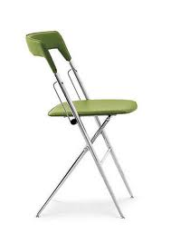
Židle skládací

Kancelářská židle čalouněná
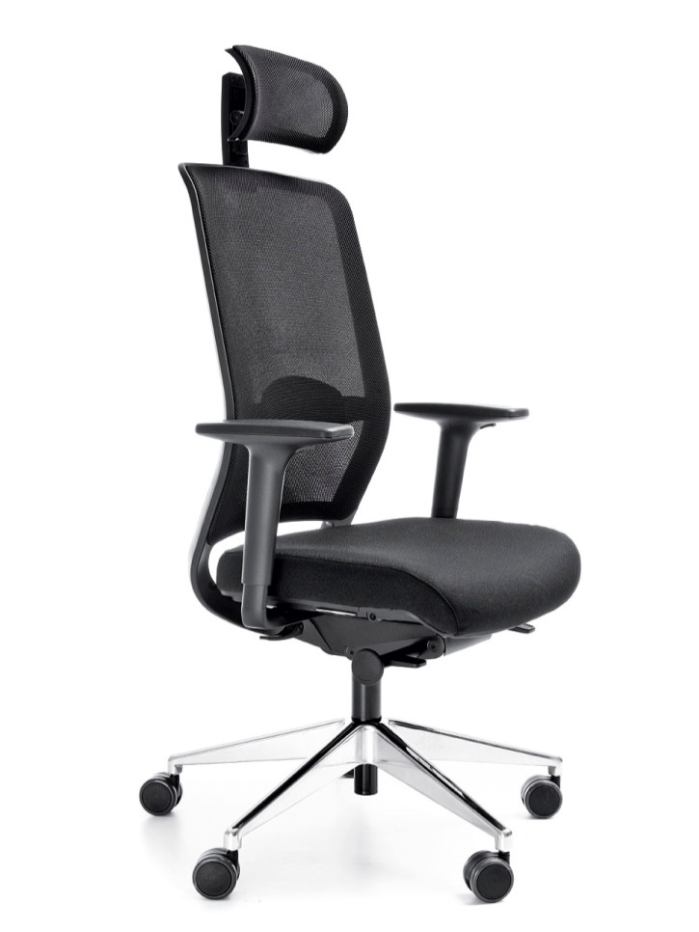

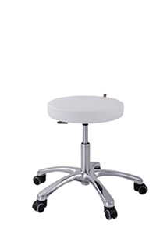
Stolička laboratorní

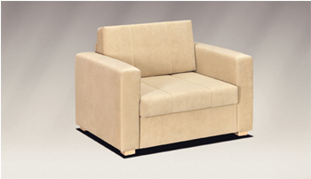
Křeslo rozkládací jednomístné
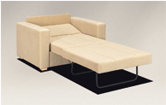

Pohovka rozkládací dvoumístná - I., II.

Matrace rozkládací do vnitřních prostor
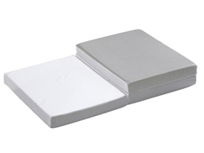

Sklopná postel do skříně
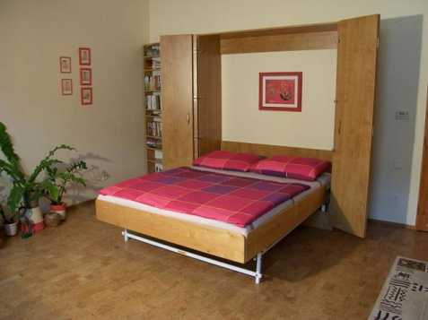

Betonový taburet
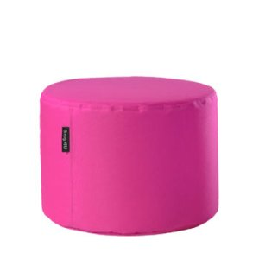

Jedná se o kruhový taburet z materiálu MDF potažený koženkou o průměru 400 mm a výšce 400 mm

NÁBYTEK STOLOVÝ

Kancelářský stůl I.
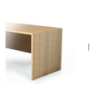

Stůl kancelářský I. 1400 x 700mm

Kancelářský stůl II.

Stůl kancelářský II. 2000 x 700mm

Kancelářský stůl III.
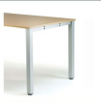

Stůl kancelářský III. 1600 x 800 mm

Ergonomický stůl levý (zrcadlově otočený i ve variantě pravý)
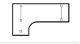

o rozměrech š 1300 x h 700 mm (ve zúžení na levé straně h 500 mm)

Ergonomický stůl (zúžený uprostřed)
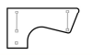

o rozměrech š 1400 x h 700 mm (ve zúžení uprostřed h 500 mm)

Stolek konferenční
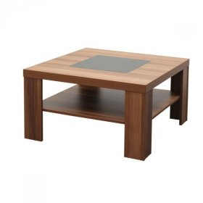
Stolek konferenční, 400 x 400mm

Konferenční stůl skleněný
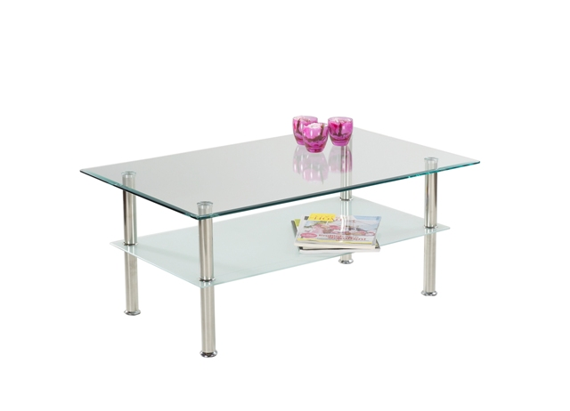

Konferenční stolek skleněný, kovové podnože 800 x 400mm

NÁBYTEK ÚLOŽNÝ

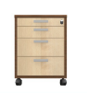
Kontejner I., II.

Kontejner 4 zásuvky, 1 zámek

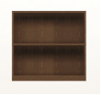
Kontejner, skříňka

Kontejner pod stůl – skříňka 600x400mm

Kontejner na PC a prezentační techniku
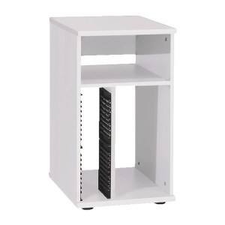

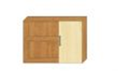
Skříňka závěsná s dvířky

Skříňka závěsná s dvířky a policí 1400 x 730 x 220

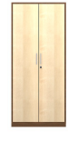
Šatní skříň

Šatní skříň 1900 x 600 x 300mm

Šatní skříň úložná s nástavcem
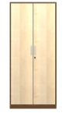

Skříň šatní úložná 2400 x 1600 x 600mm

Skříň nástěnná
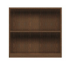
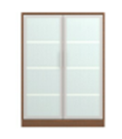

Skříň policová – 700 x 1500 x 350 mm

Skříň policová s prosklenou horní částí
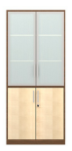

Skříň policová s horní prosklenou částí – 2000 x 800 x 400 mm

Skříň policová s plnými dvířky

Skříň policová s dolními i horními plnými dvířky – 1900 x 800 x 600 mm

Skříň policová otevřená/s dvířky
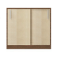

Skříň policová s dvířky – 750 x 800 x 400 mm

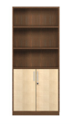
Vysoká skříň s policemi

Skříň vysoká, policová + malé dveře ve spodní části

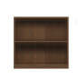
Skříň policová

Skříň kancelářská – 735 x 800 x 450 mm

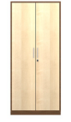
Vysoká skříň kancelářská

Skříň vysoká kancelářská – 1780 x 800 x 470 mm

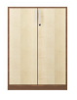
Skříň kancelářská

Skříň kancelářská – 1063 x 800 x 470 mm

Skříň kancelářská otevřená policová
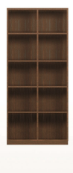

Skříň polnicový regál – 1900 x 770 x 360 mm

Policová skříňka na šanony otevřená
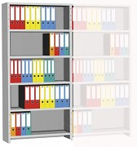
Jedná se o vysokou skříň o rozměrech v 1900 x 1200 x 350 mm (v x š x h). 5 polic

Nadstavba na skříň – policová skříňka s dvířky
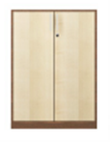
Jedná se o policovou skříň s dvířky o rozměrech 700 x 800 x 400 mm (v x š x h)

Šatní skříň úložná s nástavcem

Jedná se o vysokou šatní skříň s úložným prostorem o rozměrech 2200 x 1430 x 400 mm (v x š x h)

Skříňka nízká policová s posuvnými dvířky

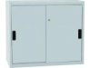

Jedná se o nízkou závěsnou skříňku s nastavitelnou policí o rozměrech š 2490 x v 400 x h 190 mm

OSTATNÍ PRVKY

Lampa stolní, matný chrom
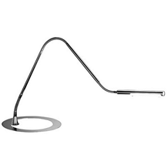

Koš kancelářský drátěný 12L
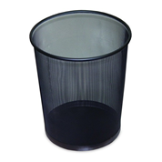

Stojanový věšák

Stojanový věšák dřevěný
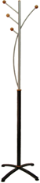

Zrcadlo k nalepení


Příloha č. 3: Rozpis míst pro dodání a instalaci
_____________________________________________________________________________
Položky (kategorie) | Celkový počet kusů | Místo plnění - počet kusů pro dané místo plnění
NÁBYTEK SEDACÍ
- Židle skládací | 1 | Brno - 1
- Židle kancelářská | 41 | Brno - 33, Drásov - 6, Domanínek - 2
- Stolička laboratorní | 6 | Brno - 6
- Křeslo rozkládací jednomístné | 2 | Brno - 2
- Pohovka rozkládací dvoumístná I. | 1 | Brno - 1
- Pohovka rozkládací dvoumístná II. | 1 | Brno - 1
- Matrace rozkládací do vnitřních prostor | 6 | Domanínek - 6
- Sklopná postel do skříně | 2 | Domanínek - 2
- Betonový taburet | 2 | Brno - 2
NÁBYTEK STOLOVÝ
- Stůl kancelářský I. | 10 | Brno - 10
- Stůl kancelářský II. | 2 | Brno - 2
- Stůl kancelářský III. | 2 | Brno - 2
- Stůl ergonomický, zúžený | 1 | Brno - 1
- Stůl ergonomický levý | 1 | Brno - 1
- Stůl ergonomický pravý | 1 | Brno - 1
- Konferenční stůl buk | 1 | Brno - 1
- Konferenční stůl skleněný | 1 | Brno - 1
NÁBYTEK ÚLOŽNÝ
- Kontejner I. | 17 | Brno - 16, Nové Hrady - 1
- Kontejner II. | 3 | Brno - 3
- Kontejner, skříňka | 4 | Brno - 4
- Kontejner na PC a prezentační techniku | 2 | Domanínek - 2
- Skříňka závěsná s dvířky | 3 | Brno - 3
- Skříň šatní | 4 | Domanínek - 4
- Skříň šatní a úložná s nástavcem | 1 | Brno - 1
- Skříň nástěnná | 2 | Brno - 2
- Skříň policová s prosklenou horní částí | 4 | Brno - 4
- Skříň policová s plnými dvířky | 4 | Brno - 4
- Skříň policová otevřená | 4 | Brno - 4
- Skříň policová s dvířky | 6 | Brno - 6
- Skříň vysoká s policemi | 3 | Brno - 3
- Police nástěnná | 2 | Brno - 2
- Skříň kancelářská otevřená policová | 1 | Brno - 1
- Police nadstavbové | 2 | Brno - 2
- Policová skříňka na šanony otevřená | 1 | Brno - 1
- Nadstavba na skříň - policová skříňka s dvířky | 17 | Brno - 17
- Šatní skříň úložná s nástavcem | 1 | Brno - 1
- Skříňka poličková se zasunovacími dvířky | 2 | Brno - 2
OSTATNÍ PRVKY
- Koš na odpadky kancelářský | 8 | Brno - 8
- Stojanový věšák dřevěný | 3 | Brno - 2, Nové Hrady - 1
- Lampa stolní | 5 | Brno - 5
- Zrcadlo k nalepení | 1 | Brno - 1

Příloha č. 4: Rozpis jednotkových cen
_____________________________________________________________________________

Položka | Počet | Cena za kus bez DPH | Cena celkem bez DPH
- Židle skládací | 1 | … Kč | … Kč
- Židle kancelářská | 41 | … Kč | … Kč
- Stolička laboratorní | 6 | … Kč | … Kč
- Křeslo rozkládací jednomístné | 2 | … Kč | … Kč
- Pohovka rozkládací dvoumístná I. | 1 | … Kč | … Kč
- Pohovka rozkládací dvoumístná II. | 1 | … Kč | … Kč
- Matrace rozkládací do vnitřních prostor | 6 | … Kč | … Kč
- Sklopná postel do skříně | 2 | … Kč | … Kč
- Betonový taburet | 2 | … Kč | … Kč
- Stůl kancelářský I. | 10 | … Kč | … Kč
- Stůl kancelářský II. | 2 | … Kč | … Kč
- Stůl kancelářský III. | 2 | … Kč | … Kč
- Stůl ergonomický, zúžený | 1 | … Kč | … Kč
- Stůl ergonomický levý | 1 | … Kč | … Kč
- Stůl ergonomický pravý | 1 | … Kč | … Kč
- Konferenční stůl buk | 1 | … Kč | … Kč
- Konferenční stůl skleněný | 1 | … Kč | … Kč
- Kontejner I. | 17 | … Kč | … Kč
- Kontejner II. | 3 | … Kč | … Kč
- Kontejner, skříňka | 4 | … Kč | … Kč
- Kontejner na PC a prezentační techniku | 2 | … Kč | … Kč
- Skříňka závěsná s dvířky | 3 | … Kč | … Kč
- Skříň šatní | 4 | … Kč | … Kč
- Skříň šatní a úložná s nástavcem | 1 | … Kč | … Kč
- Skříň nástěnná | 2 | … Kč | … Kč
- Skříň policová s prosklenou horní částí | 4 | … Kč | … Kč
- Skříň policová s plnými dvířky | 4 | … Kč | … Kč
- Skříň policová otevřená | 4 | … Kč | … Kč
- Skříň policová s dvířky | 6 | … Kč | … Kč
- Skříň vysoká s policemi | 3 | … Kč | … Kč
- Police nástěnná | 2 | … Kč | … Kč
- Skříň kancelářská otevřená policová | 1 | … Kč | … Kč
- Police nadstavbové | 2 | … Kč | … Kč
- Policová skříňka na šanony otevřená | 1 | … Kč | … Kč
- Nadstavba na skříň - policová skříňka s dvířky | 17 | … Kč | … Kč
- Šatní skříň úložná s nástavcem | 1 | … Kč | … Kč
- Skříňka poličková se zasunovacími dvířky | 2 | … Kč | … Kč
- Koš na odpadky kancelářský | 8 | … Kč | … Kč
- Stojanový věšák dřevěný | 3 | … Kč | … Kč
- Lampa stolní | 5 | … Kč | … Kč
- Zrcadlo k nalepení | 1 | … Kč | … Kč
Celková doprava + instalace + montáž + rozmístění položek č. 1 - 41 |  |  | … Kč
Cena celkem bez DPH |  |  | … Kč

